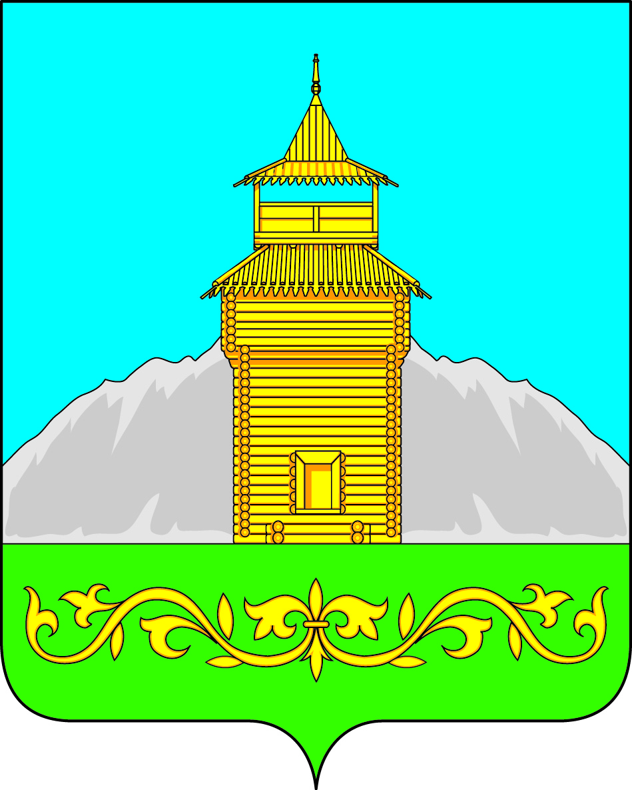

Российская Федерация
Республика Хакасия
Таштыпский район
Совет депутатов Таштыпского сельсовета

РЕШЕНИЕ

23 октября 2020 г. с. Таштып № 7

«О внесении изменений в отдельные Положения Правил землепользования
и застройки, утвержденные решением Советов Депутатов
Таштыпского сельсовета от 20 декабря 2012 г. №66»

Руководствуясь ст. 14 Федерального закона от 16.10.2003 года № 131-ФЗ «Об общих принципах организации местного самоуправлении в Российской Федерации от 2004 года № 190-ФЗ (с изменениями и дополнениями), Устава муниципального образования Таштыпский сельсовет, в связи с приведением в соответствие действующему законодательству, Совет депутатов Таштыпского сельсовета РЕШИЛ:

- В части привидения установленных градостроительным регламентом видов разрешенного использования земельных участков в Правила землепользования и застройки муниципального образования Таштыпского сельсовета, внести следующие изменения и дополнения в отдельные положения Правила застройки и землепользования. (Приказ министерства экономического развития РФ от 1.09.2014 г. №540 «Об утверждении классификатора видов разрешенного использования земельных участков»):
1)в зону застройки индивидуальными жилыми домами (Ж1) в основные виды разрешенного использования: хранение автотранспорта (код 2.7.1);
2)в зону рекреационного назначения (Р), в основные виды разрешенного использования: Туристическое обслуживание (код: 5.2.1);
- Контроль над исполнением настоящего решения возложить на постоянную комиссию по социальным вопросам, законности и правопорядку. (А.И. Салайдинову).
- Настоящее решение опубликовать (обнародовать) в информационном бюллетене «Таштыпский вестник» и разместить на официальном сайте администрации Таштыпского сельсовета.
- Настоящее решение вступает в силу со дня официального опубликования (обнародования).

Глава Таштыпского сельсовета Р.Х. Салимов.

